**解決使用PagedList分頁套件，換頁表單篩選條件會消失的問題**

**問題描述:**

這次遇到的情況其實遇到很多次，PagedList套件雖然好用，但他換頁的機制是使用get方式，也就是將頁數的參數透過URL傳送。正常情況下這種設計是沒問題的，但如果我們已經對這個頁面下了一些篩選條件，預設的方式沒辦訪幫我們將原本的篩選條件一起傳會後端，就會造成點選別頁頁數變了沒有錯，但資料來源從原本篩選後的資料，變成了全部資料。之前都是透過session的方式保存篩選參數，但這次在網路上找到比較特別的方式，用過覺得還不錯，做個紀錄。

**示意圖:**

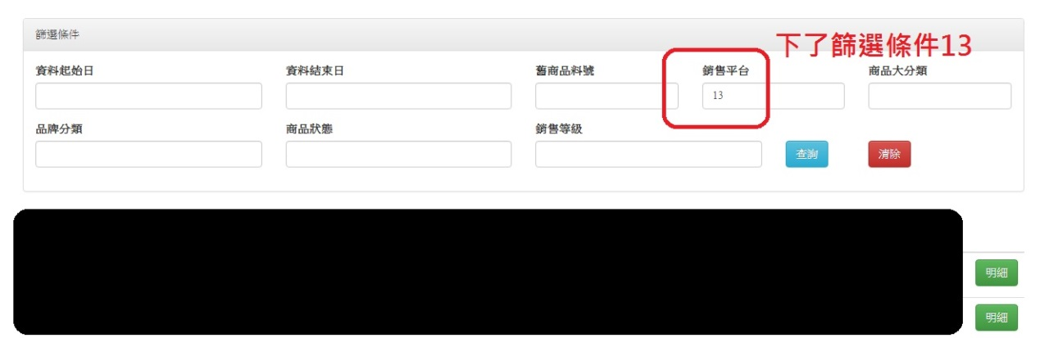

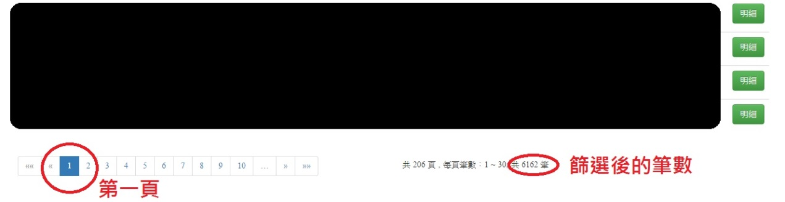

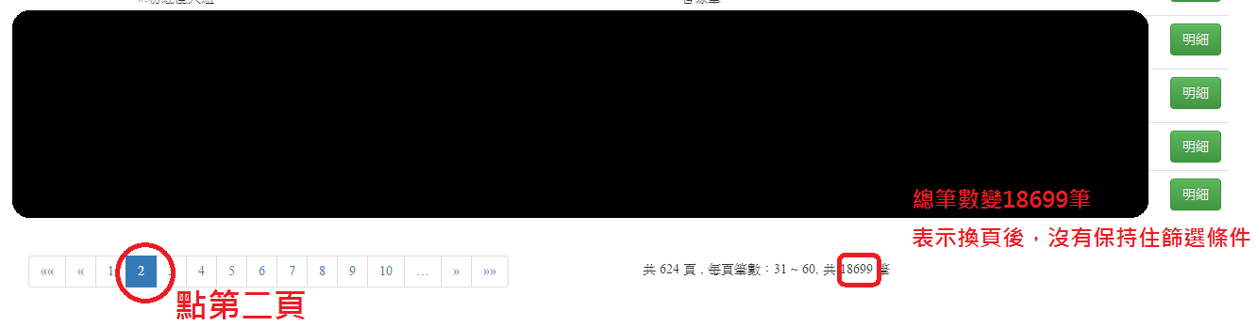

**解決方法:**

本次要介紹的解決方法順序如下:

1. 點擊分頁按鈕。
2. 使用JS抓出點選分頁的頁數(PageIndex)。
3. 將PageIndex加入到篩選條件的表單  
   (type: hidden , name: PageIndex, value: page)。
4. Submit送出表單(Post)，內容包含篩選條件及頁碼。
5. 後端接收到值，篩選出對應資料並顯示於前端。

**HTML:**

**using** (Html.BeginForm("OutOfStockPDList", "PlatformPDOutofStockInfo", FormMethod.Post, **new** { id = "Form" }))

這是表單的屬性，要注意需要加ID，才好被JS指定。

**JavaScrip + jQuery:**

$(**function** () {

$('.pagination>li>a[href]').each(**function** (i, **item**) {

**var** page = $(**item**).attr('href').**replace**('/PlatformPDOutofStockInfo/OutOfStockPDList?page=', '');

$(**item**).attr('href', '#').click(**function** () { postPage(page); });

});

});

**function** postPage(page) {

**var** targetFormId = '#Form';

$("#Form").prop("action", "@Url.Action("OutOfStockPDList", "PlatformPDOutofStockInfo")");

**if** ($(targetFormId).size() > 0) {

$('<input>')

.attr({ type: 'hidden', id: 'PageIndex', name: 'PageIndex', value: page })

.appendTo($(targetFormId));

$(targetFormId).submit();

}

};

**後端Controller:**

[HttpPost]

**public** ActionResult OutOfStockPDList(OutOfStockPDListSearch searchParameter, **int** PageIndex = 1)

{

OutOfStockPDListView vm = **new** OutOfStockPDListView()

{

SearchParameter = searchParameter,

ProductShelvesRecords = Service.GetOutOfStockPDList(searchParameter, PageIndex, pageSize),

PageIndex = PageIndex,

};

**return** View(vm);

}

參數的地方除了原本的篩選條件Model SearchParameter，還要加入一個int型別的PageIndex來接剛剛加入的Hidden Input(PageIndex)。